Curriculum Vitae
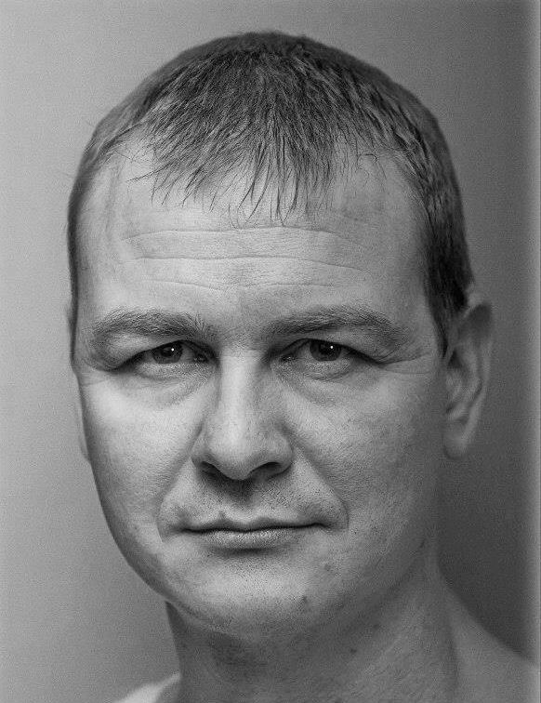
Ime i prezime: Miloš Kunić
Datum rođenja: 29.09.1977
Adresa: Palih Boraca 60-G,Resnik,Beograd
Mobilni tel.: +381 (0) 63 374 842
E-mail: miloskunic@gmail.com
Bračno stanje: Oženjen,dvoje dece
Radno iskustvo
-2007- 2012 -Magacioner
DECCO international,Ul. Milorada Jovanovića 5
-2000-2006- Vozač,Prevodilac
ICMC (International Catholic Migration Commission),
nevladina humanitarna organizacija
-1998-2000- Pomoćni radnik,dizajner
PP "Od ideje do realizacije"
izrada reklama na svim podlogama
-1996-1997- Trgovac
PP "Avalica promet",Resnik

Obrazovanje
-Tehničar NUMA (Numerički Upravljane Mašine Alatke)
Mašinsko školski centar "Radoje Dakić", Rakovica,Beograd
IV stepen stručne spreme
-Kurs za servis i ugradnju rashladnih,klima i autoklima uređaja
Tehnička škola "Novi Beograd"
-Office program paket,E-mail,održavanje kompjuterskih operativnih sistema
-Trajna šminka
Taksi i frizersko kozmetički salon „MAGIC S – WOMAN S“, Užice

Poznavanje jezika
-Engleski, Nemački (osnove),Ruski (osnove)
Lične osobine
-Osoba koja svojim iskustvom,idejama i entuzijazmom može unaprediti vaše poslovanje
Ostalo
-Vozačka dozvola “B” i “C” kategorije
-Oslikavam dečije igraonice
-Tetoviram

